Памятка по профилактике гриппа птиц
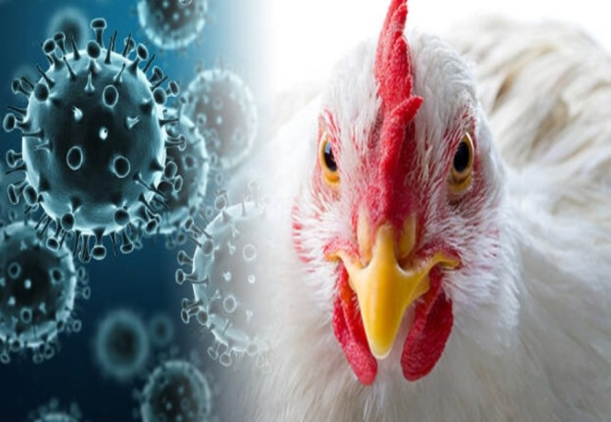
Грипп птиц – острое инфекционное заболевание, возбудителем которого является вирус.
Заражение человека может произойти при тесном контакте с больной, а также мертвой домашней и дикой птицей.

У заболевших птиц отмечаются необычное поведение, дискоординация движений (вращательное движение головой, искривление шеи), отсутствие реакции на внешние раздражители и угнетенное состояние. В ряде случаев возможно заражение при употреблении в пищу мяса и яиц больных птиц без достаточной термической обработки.

Симптомы заболевания гриппом птиц у человека
От заражения до первых признаков заболевания может пройти от нескольких часов до 7 дней. Заболевание начинается с озноба, повышения температуры до 38ºС и выше, мышечных и головных болей, болей в горле. Через 2-3 дня появляется влажный кашель, часто с примесью крови. При появлении первых признаков заболевания необходимо срочно обратиться к врачу для установления диагноза, так как позднее начало лечения неизбежно приводит к развитию осложнений.
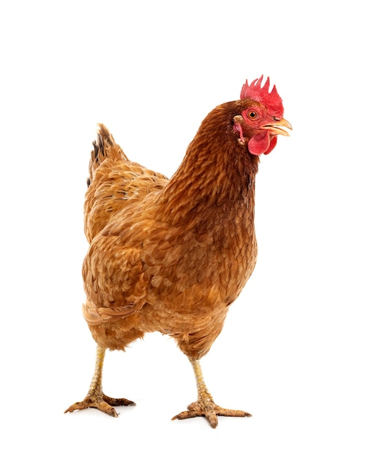
МЕРЫ ПРОФИЛАКТИКИ
- избегать контакта с домашней птицей лицам, не участвующим в уходе за ней. Полностью исключить контакт с домашней или иной птицей детей и лиц старше 60 лет, а также страдающих хроническими сердечно-сосудистыми и легочными заболеваниями;
- на водоемах и в местах отдыха перелетной птицы не трогать руками, не кормить с рук;
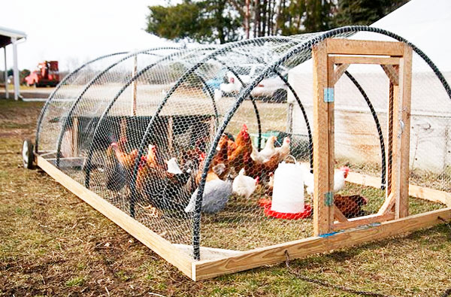

- домашнюю птицу в период миграции дикой птицы содержать в вольере;

- при контакте с возможно больной или павшей птицей, а также другими объектами, загрязненными фекалиями (сарай, загон и т.д.), обязательно использовать защитную одежду – маски, защитные очки, халаты, резиновые сапоги и перчатки;
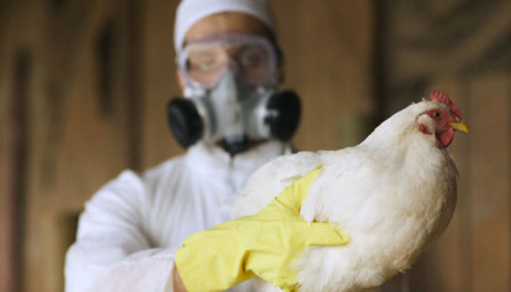
- после окончания работы использованную защитную одежду снять, тщательно вымыть руки, постирать одежду в горячей мыльной воде, затем принять душ. Перчатки и иные предметы одноразового использования уничтожить;

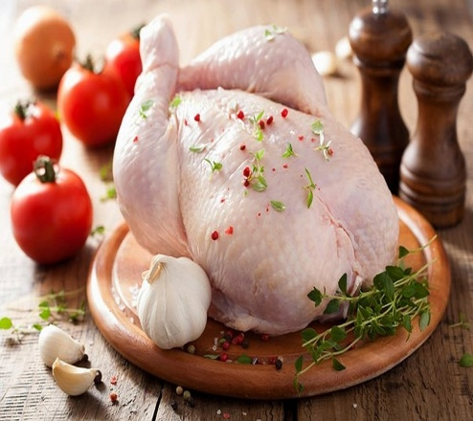
- покупать для питания мясо птиц и яйца в магазинах и специально отведенных местах на рынках и не приобретать в местах несанкционированной торговли. Мясо птицы должно быть правильно приготовлено – проварено, прожарено (нагревание до 70°С убивает вирус за несколько минут);

- не употреблять сырые или недоваренные яйца птиц (яичный желток не должен быть жидким), перед приготовлением скорлупу яиц птиц следует обязательно вымыть мыльным раствором;

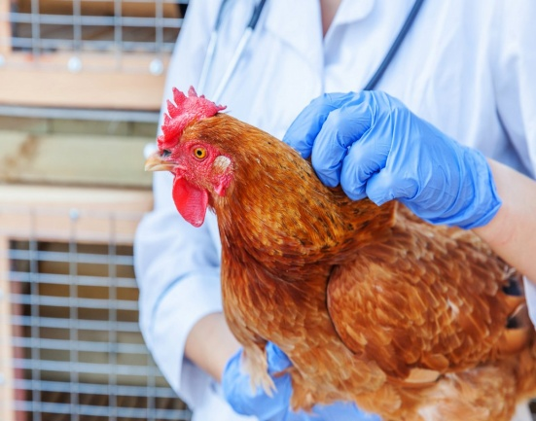

- никогда не употреблять в пищу мясо, яйца от больной или павшей домашней птицы;

- в случае обнаружения павшей птицы не соприкасаться с ней и немедленно информировать местную ветеринарную службу, МЧС.

